FRENCH IDIOMS
Definition of an idiom:
a group of words whose meaning considered as a unit is different from the meanings of each word considered separately:
“Shoot yourself in the foot” is an idiom that means to do something that hurts yourself.
An idiom is also the particular style or manner of expression used by a person or group.

- Match the French expressions to the English ones (in the table).
- Use numbers 1-20 to match up the French with the right picture and then find the English equivalent.
1 poser un lapin 2 dormir comme une marmotte 3 les doigts dans le nez 4 faire l’andouille 5 avoir le cafard 6 quelque chose qui cloche 7 une gueule de bois 8 un chat dans la gorge 9 occupe-toi de tes oignons 10 faire la tête 11 avoir un poil dans la main 12 bien dans son assiette 13 coûter les yeux de la tête 14 couper la poire en deux 15 la moutarde me monte au nez 16 j’ai le coup de foudre 17 quand on parle du loup18 pédaler dans la semoule 19 sucrer les fraises 20 c’est du gâteau
____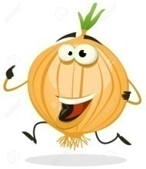 ____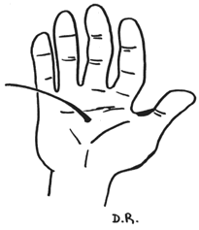 ____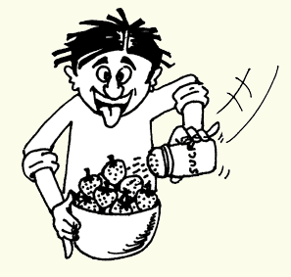 ____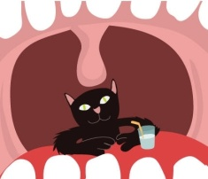 ____ ____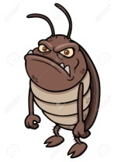 ____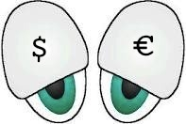 ____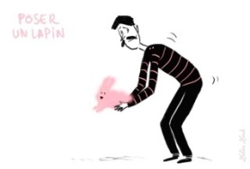 ____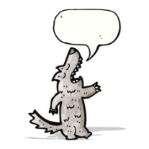 ____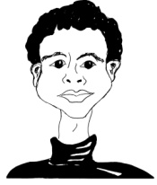 ____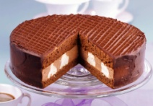 ____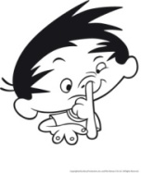 ____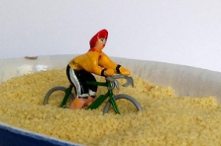 ____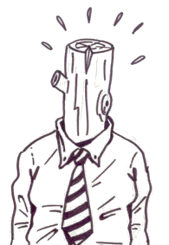 ____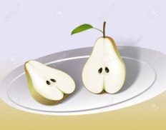 ____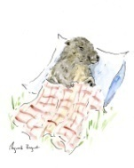 ____ 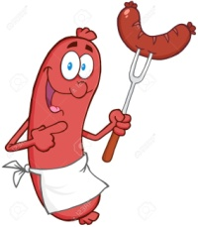 ____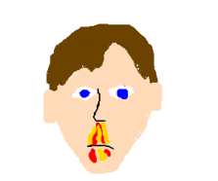 ____ ____
____ love at first sight ____ to cost an arm and a leg ____ I’m furious ____ sleep like a log ____to be an idiot ____ feeling blue ____ go round in circles ____ to meet someone half way ____ there’s something fishy ____ dead easy ____ talk of the devil ____ I’m feeling good ___ a hangover ____ really lazy ____ sulk ____ a frog in your throat ____ really dodgy ____ easy ! ____stand someone up ____ mind your own business
- Can you complete the idioms and then match them up with the English ones?
A quel _________________ B tomber dans _________________ C se mettre le doigt dans _________________
D haut comme_________________ E il en fait tout un _________________ F tondre les _________________
G se regarder _________________ H appuyer sur _________________ I il pleut _________________
J_________________ sont cuites K donner sa langue au_________________ L se faire _________________
Œufs le champignon avoir navet les carottes chat le nombril l’œil trois pommes des cordes fromage les pommes
____ to put your foot in it ____ it’s all over ____ to speed ____ really short ____ to be really stingy ____ it’s a dud ____ a storm in a teacup ____ to be had ____ thinks he’s a big cheese ____ raining cats and dogs ____ to give up ____ to faint

- Each set of three expressions has the same word in common (#). Can you match them up from the list below?
1 Je donne ma # au chat j’ai un cheveu sur la # il a la # bien pendue _______________
2 Un coup de # au # du temps c’est cousu de # blanc _______________
3 J’ai la chaire de !# il est une # mouillée quand les # (plural) auront des dents_______________
4 ils sont comme chat et # nom d’un # elle a du # _______________
5 Je suis # de rage c’est chou # et ! chou se mettre au # _______________
6 Se tourner les # donner un coup de # manger sur le # _______________
7 Hurler avec les # j’ai une faim de # quand on parle du # _______________
8 Parler à # ouvert avoir le # sur la main avoir un # en or _______________
9 Avoir le # en l’air à vue de # avoir son # dans (quelque chose) _______________
10 Un regard # il est un chat # elle travaille au # _______________
11 ça ne mange pas de # manger son # blanc en premier il est # et à l’eau _______________
12 quelle # parler dans sa # la # ne fait pas l’homme
vert noir cœur barbe pouce pain poule fil nez loup chien langue
- Here is a series of idioms using parts of the body: fill in the missing words from the box below and then match them up with their English counterparts.

- il se croit sorti de la _______________ de Jupiter 8 nous étions __________ à ____________
- il est venu en chair et en ________________ 9 mon frère est vraiment casse ____________
- mon petit ______________ m’a dit que 10 il aime lever du _________________
- c’est tiré par les ___________________ 11 il n’a rien dans le ________________
- elle a les _____________________ enflées 12 à ___________________ ouverts
- ça me donne mal au ____________________ 13 j’ai l’eau à la ___________________
- ça m’est resté/e sur ___________________ 15 j’ai un nœud dans la _______________
- _______________ pour _____________, ______________ pour _________________
Côte cheveux coude œil gorge bras cou os crâne cœur dent estomac chevilles bouche cuisse doigt
____ a birdie told me ____ he likes a drink ____ he came in person
____ with open arms ____ it really hurts me to ____ she’s full of herself
____ my mouth’s watering ____ he’s thick ____ eye for an eye, tooth for a tooth
____ she’s big-headed ____ he’s a dare-devil ____that’s so convoluted
____ shoulder to shoulder ____ it’s left a nasty taste ____ I have a lump in my throat
- French expressions with numbers: Can you also match them with the English expression?

- _______________ tiens vaut mieux que deux tu l’auras
- Je n’ai plus _______________ ans
- On se revoit en ___________________
- Chercher midi à ________________ heures
- Une de perdue, __________________ de retrouvées
- Remettre les compteurs à ______________
- A un de ces __________________
- _________________ à la douzaine
- _________________ jours sur __________________
- Se mettre sur son ______________________
- J’ai __________________________ choses à faire
- Il brûle la chandelle par les ______________ bouts
- Jamais deux sans ___________________
- On passe ___________________ jours en France
- Un mouton à ________________ pattes

zéro un deux trois quatre cinq sept huit dix treize quatorze trente-et-un trente-six
___start again ___burn the candle at both ends ___things come in threes ___ a fortnight ___ see you some day ___ 24/7 ___in a week’s time ___you win some, you lose some ___a rare bird ___ a million things to do ___ a bird in the hand…. ___ a baker’s dozen ___ to make a mountain out of a molehill ___ no spring chicken ___ dressed in your Sunday best
- Expressions with animals, which are different in English and French.
une__________________au plafond A bat in the belfry
Autres________________à fouetter other fish to fry
Quelle______________t’as pîqué what’s bugging you?
On n’apprend pas à un vieux_________à faire la grimace you can’t teach an old dog new tricks
Avoir une force de ________________ be as strong as an ox
Quand les _________________ auront des dents when pigs fly
La chair de_______________ goose pimples
Comme un _______________ en pâte like a pig in clover
Ne réveillez pas le ___________qui dort let sleeping dogs lie
Mettre la charrue avant les _______________ put the cart before the horse
On ne fait pas boire un ______________qui n’a pas soif you can lead a horse to water, but…
coq poule bœufs âne araignée mouche chats singe chat cheval poules

